36. Primitives, équations différentielles
Hyperbole – Tle spé

Le concept de dérivation apparaît en 1680, quand Newton le définit de manière intuitive.
Il conçoit la recherche de primitives comme une "dérivation à l'envers".
En 1684, Leibniz expose la résolution de certaines équations différentielles et l'analyse mathématique devient alors un outil pour la physique. En particulier, elle sert à décrire la loi de gravitation universelle et le mouvement des planètes.

Prérequis : Notions de fonctions jusqu'en terminale.

I. INTRODUCTION AUX PRIMITIVES

Définition : Soit f une fonction définie sur un intervalle I.
On dit qu'une fonction F est une primitive de f sur I si F est dérivable sur I et F' = f.

Exemple : La fonctionest une primitive de sur car,
pour tout ,

Propriété : Toute fonction continue sur un intervalle admet des primitives sur cet intervalle.

Propriété : Soit F une primitive de f.
Alors, pour tout est aussi une primitive de f.
Réciproquement, toute primitive de f est de la forme

Remarque : On dit que deux primitives d'une même fonction diffèrent d'une constante.

Propriété : Soit f une fonction continue sur un intervalle I et
Pour tout , il existe une unique primitive F de f telle que

Exemple : Pour trouver cette unique primitive, on l'écrit sous la forme ,
et on trouve la valeur de C grâce à l'équation

II. FORMULAIRE DE PRIMITIVES

Propriété : Soient f et g deux fonctions continues sur un intervalle admettant respectivement F et G comme primitives. Alors :
F + G est une primitive de f + g
pour tout est une primitive de

Propriété : Le tableau ci-dessous donne la forme des primitives F de fonctions f.
C est une constante réelle
Pour tout | Pour tout
k ()
si
si

Propriété : Soient u une fonction dérivable sur un intervalle I à valeurs dans un intervalle J,
et v une fonction dérivable sur l'intervalle J. est une primitive de
Le tableau ci-dessous donne la forme des primitives F de fonctions f.
C est une constante réelle
Fonction f | Fonction F | Conditions sur u

III. ÉQUATIONS DIFFÉRENTIELLES

Définition : Une équation différentielle est une équation dans laquelle l'inconnue est une fonction et où interviennent les dérivées de cette fonction.
Résoudre une équation différentielle, c'est trouver toutes les fonctions solutions de l'équation.

Remarque : En général, l'inconnue se note y et est une fonction.

Exemple : y'=3y équivaut à y'(x) = 3 y(x). On cherche donc toutes les fonctions pour lesquelles le nombre dérivé est égal à trois fois l'image de ce nombre.

1. Équation différentielles y' = ay

Propriété : Soit . Les fonctions solutions de l'équation différentielle sont les fonctions

Illustration : Allure des courbes des solutions de l'équation y'=ay

a > 0  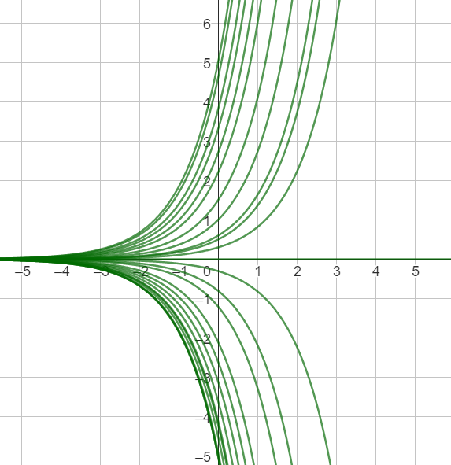 | a < 0  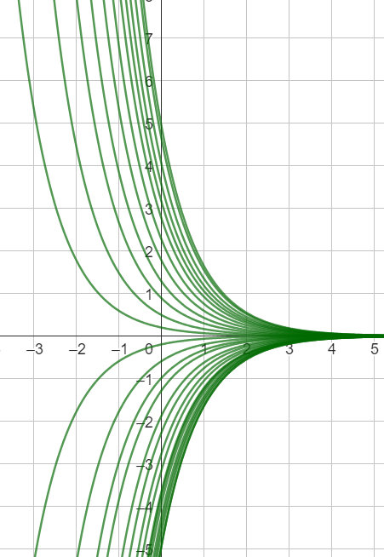

2. Équations différentielles y' = ay+f

Propriété : Les solutions de l'équation différentielle sont les fonctions de la forme
, où g est une solution générale de l'équation et est une
solution particulière de .

Exemple : Pour résoudre
- On cherche une solution particulière, ou on vérifie la solution donnée par l'énoncé :

Donc est bien une solution de l'équation.
- On résout l'équation . Les solutions sont de la forme

- Donc, l'ensemble des solutions de est l'ensemble des fonctions

Propriété (cas particulier, où f est une constante):
Soient . Les fonctions solutions de l'équation différentielle
sont les fonctions

Remarque : Si une primitive de f n'est pas donnée, on peut la chercher sous une forme prédéfinie.

Exemples : Si alors sera de la forme
Si alors sera de la forme

Si f est un polynome de degré n, alors sera un polynome de degré n+1.

IV. APPLICATIONS

Parité
Soient et f une fonction continue et impaire sur
Montrer que toute primitive de f surest paire.

Modélisation du mouvement
L'accélération due à la gravité sur terre est de
Un objet est lancé vers le haut, à 2 m de haut, à une vitesse initiale de
On néglige les frottements de l'air.
À quel instant l'objet va-t-il toucher le sol ?
Rappel : L'accélération est la dérivée de la vitesse.
La vitesse est la dérivée de la position.

Un problème de Leibniz
Soit f une fonction et C sa courbe représentative dans un repère orthogonal.
Soit un point de C.
On note H le projeté orthogonal de A sur l'axe des abscisses.
Soient la tangente à C en A, et T le point d'intersection entreet l'axe des abscisses.
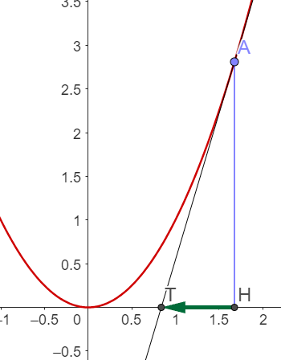
Quelles sont les fonctions f pour lequelles le vecteur est constant ?

Méthode d'Euler
Écrire un algorithme permettant de trouver une solution approchée F de l'équation différentielle , telle que F(0)=0
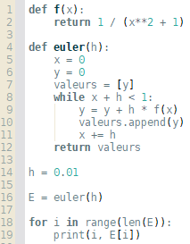
Résolution d'une autre équa diff
Un chariot se déplace à partir d'une origine O sur une voie.est la distance parcourue à partir de l'orginie, en fonction du temps t (t > 0).
x vérifie l'équation différentielle .
v(t) est la vitesse du chariot au temps t et on a :
Démontrer que
Déterminer v.
Déterminer x.
Quelle est la distance parcourue par le chariot au bout de 30s ?

Équations différentielles du second ordre
Soit (E) l'équation différentielle , avec a et b des réels.
1. Montrer que si sont solutions de (E), alors est solution
2. On admet que toutes les solutions sont de la forme où sont deux solutions indépendantes. Montrer que est solution ssi
3. On suppose que l'équation ci-dessus admet deux solutions distinctes,
f est une fonction définie sur et
a) Démontrer que f est solution de (E) ssi g est solution de
b) Résoudre et en déduire les solutions de
c) Justifier que
d) Déterminer l'ensemble des solutions de (E)

DÉVELOPPEMENTS
I.
Propriété
Si f est continue sur un intervalle [a,b], alors f admet un minimum m sur [a,b]
. Soit . Alors g est continue et positive.
Donc en est une primitive (démo dans leçon 37).
Donc est une primitive de f.

Propriété
Sens direct évident car la dérivée d'une constante est 0
Soit G une autre primitive. Alors G'(x)=f(x)
On a (F-G)'(x) = f'(x)-f'(x)=0 donc F-G est constante donc G = F + C

Propriété
Soit G une primitive. On prend F est bien une primitive telle que .
Si H est une autre primitive, alors donc C=0 et H = F.

II.
FORMULAIRE : À partir des formules de dérivées

III.1
Propriété
Les fonctions sont bien solutions.
Soit f une fonction solution.
Soit alors
Donc g est constante, donc

III.2
Propriété
Ces fonctions sont bien solutions. En effet :
Mq ce sont les seules. Soitune solution de
h est solution de ssi . Or, on sait que
Donc h est solution de ssi ssi est solution de ssi ssi

IV.
Parité
Soit F une primitive de f.
car f est impaire
Donc G est constante

Modélisation du mouvement
On a

donc

Un problème de Leibniz
a toujours la même direction et le même sens (car f est strictement monotone).
On cherche donc les fonctions f pour lesquelle HT est constante.
et donc

Les solutions sont donc les fonctions de la forme , avec

Méthode d'Euler
L'équation de la tangente est
Si est une subdivision de l'intervalle sur lequel on veut approcher la solution, avec on a
On part avec et
On construit la suite ainsi : et
On reconnaît ici la dérivée d'arctan, qui n'est pas au programme de Tle, mais, en comparant avec les valeurs d'arctan, on peut avoir une idée de la qualité de l'approximation.

Résolution d'une autre équa diff

et comme
Donc
Donc et comme
Donc

Équations différentielles du second ordre
1. Soit

2.
f est solution
3.
On a
et

Or, donc
Et, comme on a
Donc f est de la forme

Si l'équationn'a qu'une seule solution r, alors
Donc
Donc f serait de la forme

Notes :
Dans la dernière application, je ne comprends pas l'intérêt des questions 1 et 2 puisque, dans la question 3, on prend une fonction f, on définit une fonction g associée, on résout une équadiff équivalente en g pour trouver les formes de f... Donc on démontre la forme générale de f, qui n'a aucune contrainte au départ. De plus, je ne sais pas démontrer le "on admet" de la question 2.
Je pourrais proposer une application d'une équadiff du second ordre de physique ou méca des fluides mais ça ne m'intéresse pas...

Confiance : 2/3. Ca va mais ce n'est pas un sujet sur lequel je me sens particulièrement à l'aise.

